­­МІНІСТЕРСТВО ОСВІТИ ТА НАУКИ УКРАЇНИ

НАЦІОНАЛЬНИЙ УНІВЕРСИТЕТ “ЛЬВІВСЬКА ПОЛІТЕХНІКА”

­­­



Лабораторна робота №2

з курсу «Веб-технології та веб-дизайн»

для студентів базового напрямку 6.08.04 "Комп’ютерні науки"

(заочна форма навчання)

Варіант 10

Виконав студент гр. КНз-41

Чалий Михайло

Перевірив

Доцент Юрчак І. Ю.

­­

Львів 2015

## Мета роботи

Ознайомитися з інформацією стосовно хостингу. Зареєструватися на сайті http://www.hostinger.com.ua, ознайомитися з адміністративною панеллю cPanel. Освоїти FTP-доступ до сервера в різний спосіб.

## Хід роботи

### Реєстрація за допомогою фейсбук аккаунта

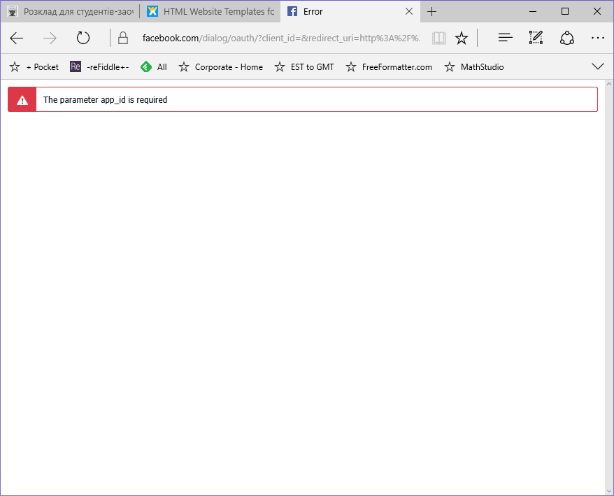і

### Заплатив 15грн

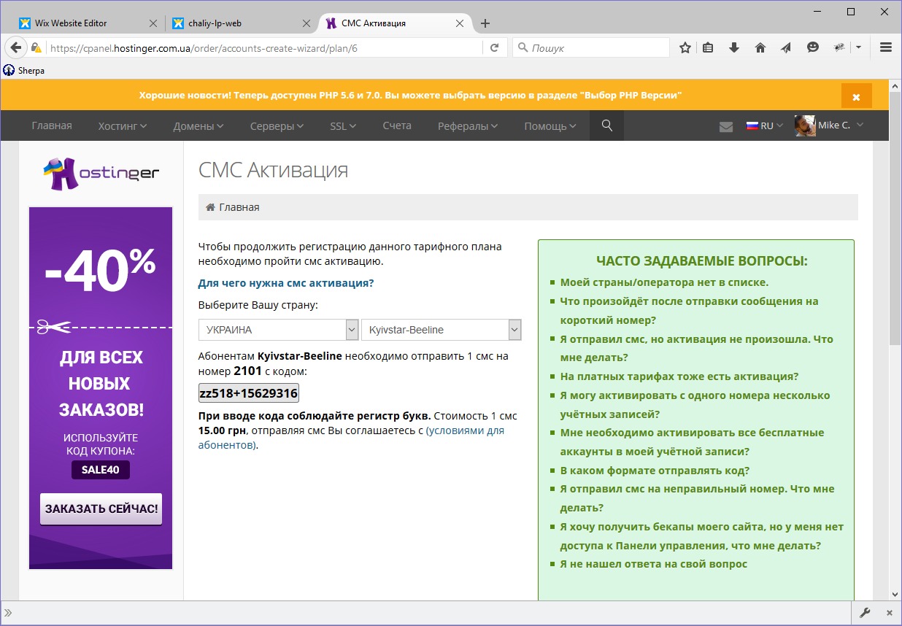

### Поки чекав на активацію, сходив зтворив хостіг в хмарному провайдері Azure

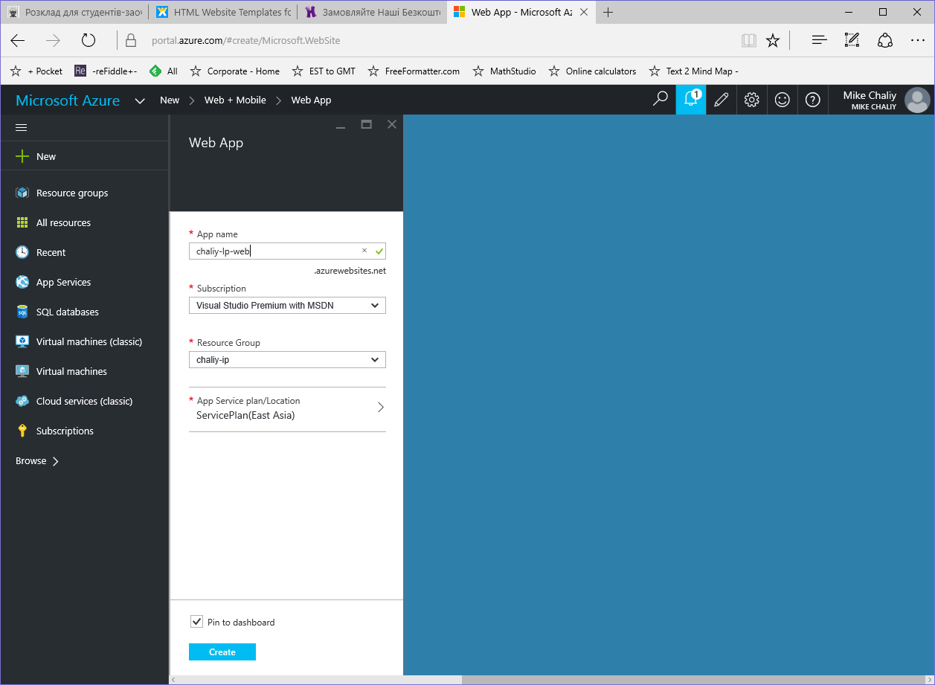

Дашбоард

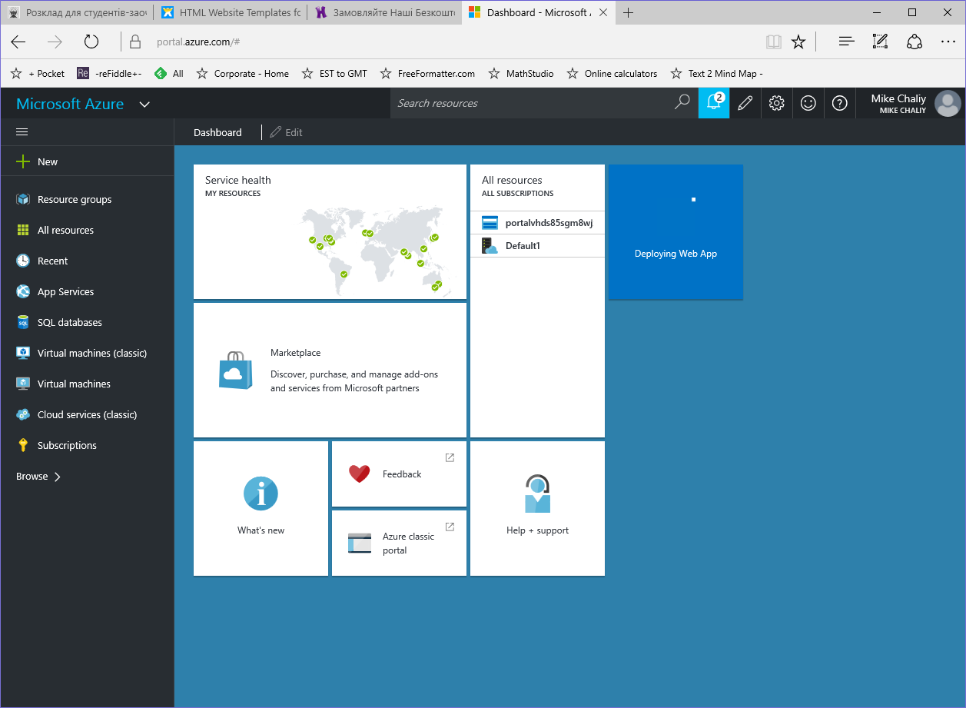

Панель керування сайтом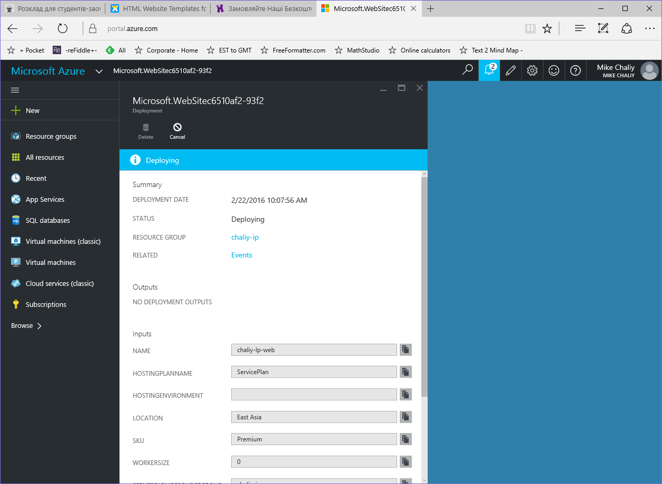

Створення сайту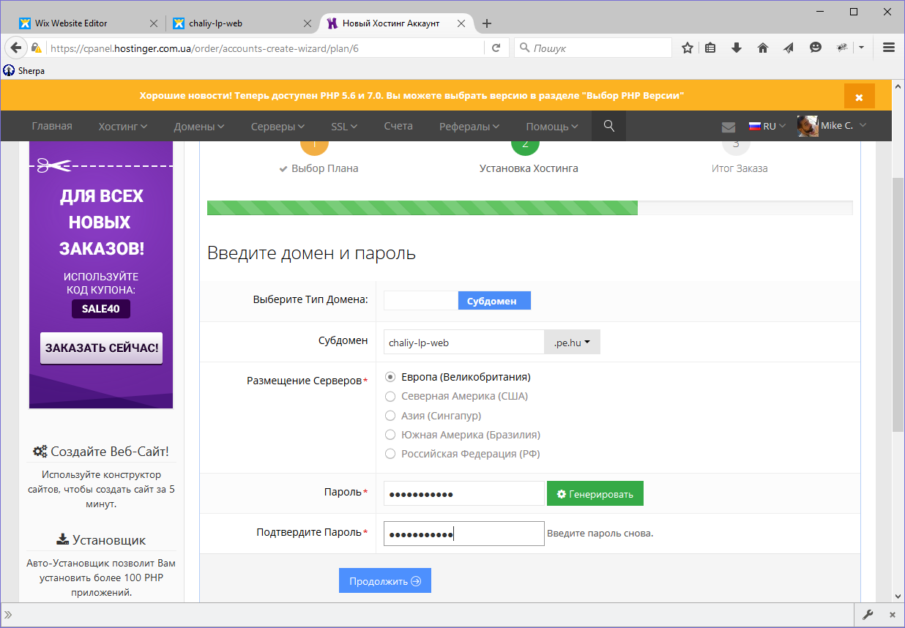

Керування сайтом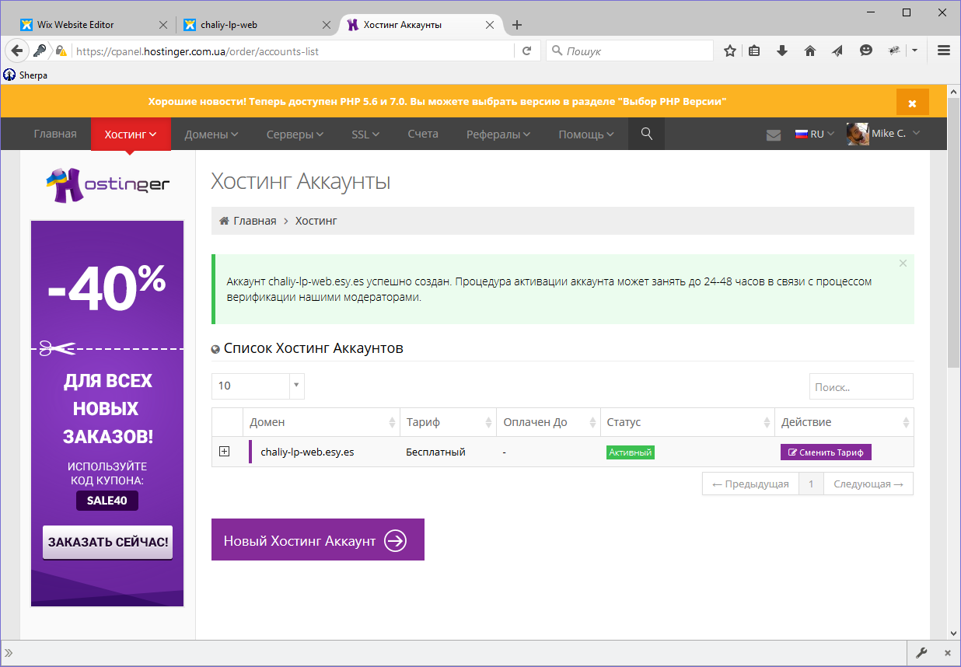

Створення сайту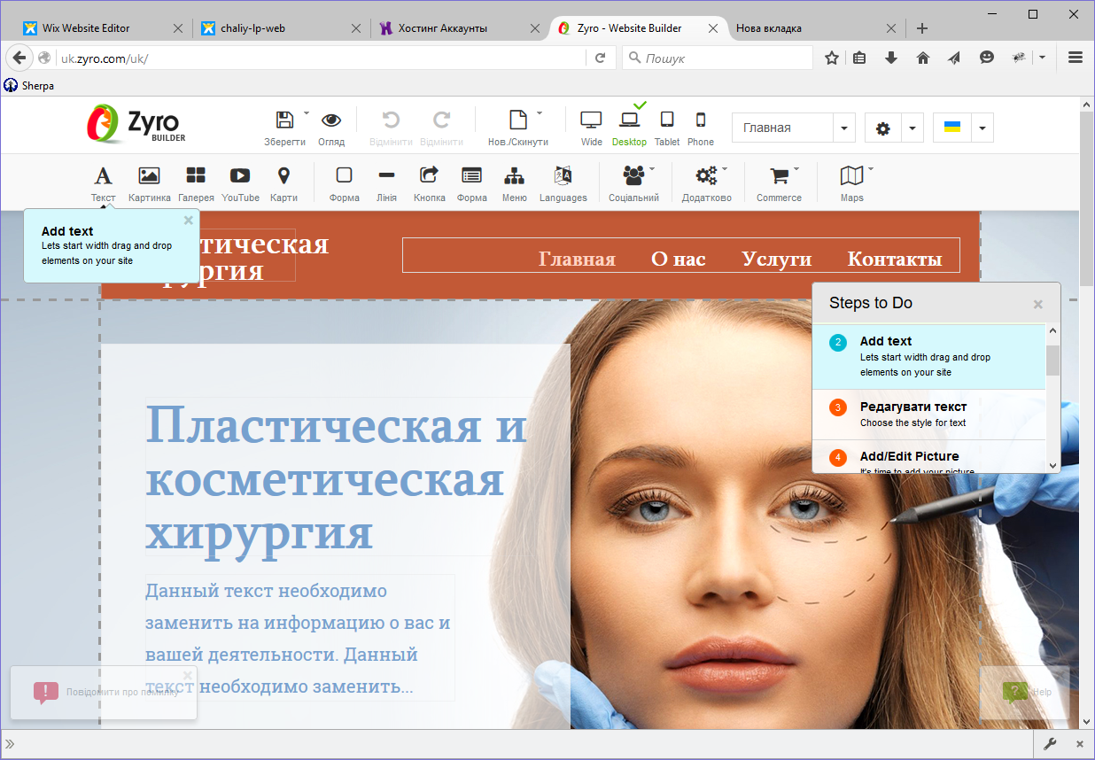

## Результат

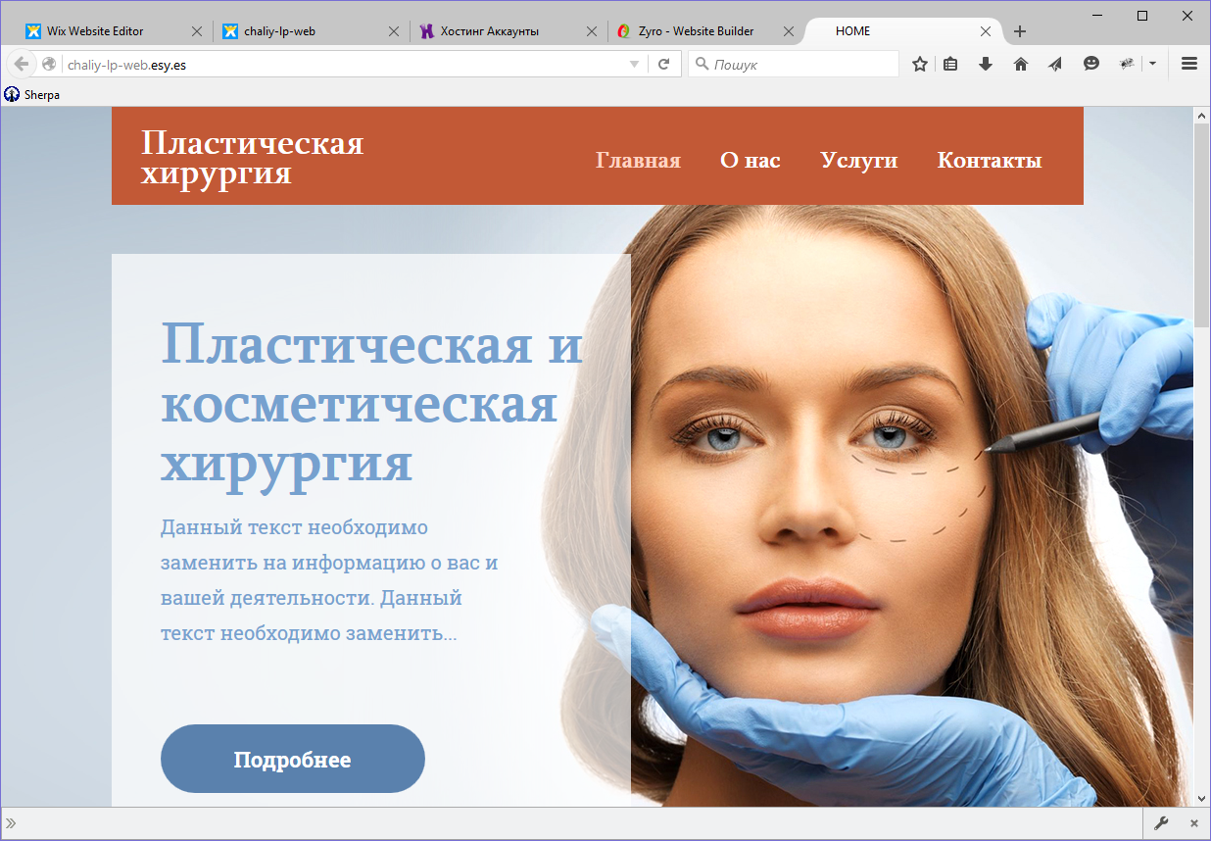

## Висновки

Адміністративної панель hostinger є структурованою і містить весь потрібний інструментарій для розробки складних сайтів, їхнім управлінням. Великою перевагою системи є безкоштовний сервіс, при цьому він є одним з найкращих. Серед всіх FTP-клієнтів найкраще показав себе саме FileZilla так як є повністю адаптований під таку роботу, має спеціальні функції та інструменти..